ATIVIDADES DO ENSINO INFANTIL
MATERNAL I
ATIVIDADE 01:
"Vamos cantar! Acompanhe a letra das cantigas e faça os gestos que ela pede! Convide todo mundo para participar! Cantar alegra o coração e faz do mundo um lugar feliz!💚
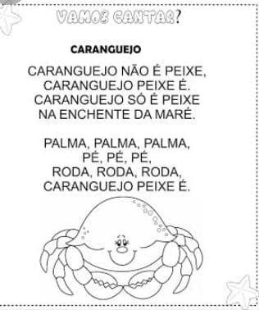

Atividade 02
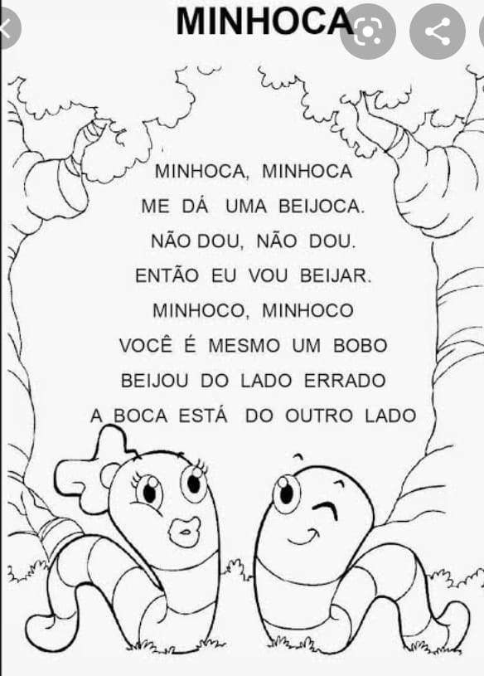

Atividade 03:

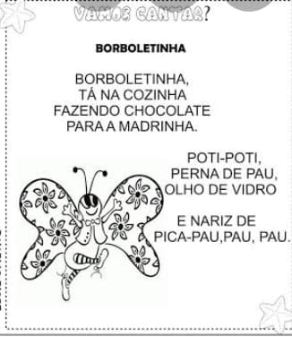

Atividade 04:

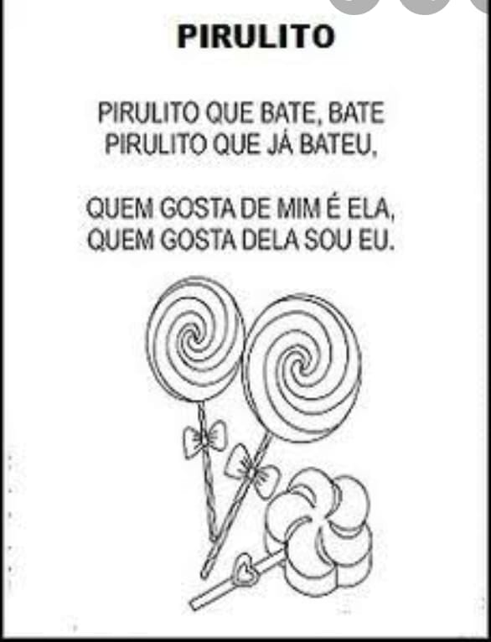

Atividade 05:

Se Você Está Contente - Música Educação Infantil – (Ctrl + enter) para assistir o vídeo abaixo.

https://youtu.be/gLNyrN20YtU
----------------------------------------------------------------------------------------------------------------------------------
Atividade 06:
Tema: Musicalidade. "Chocalho rítmico".
Objetivo: produzir diversos sons com chocalhos.
Materiais: garrafas pet, grãos, fitas coloridas.
Desenvolvimento: Para a realização da atividade, será necessário confeccionar chocalhos colocando grãos dentro das garrafas (arroz, milho, feijão) em seguida é só chacoalhar produzindo sons, podem cantar músicas neste momento. DIVIRTAM- SE!

